EUROMAP 79: Real-time communication for the plastics industry
EUROMAP working group hosted by B&R
In mid-September, the EUROMAP working group gathered at the B&R headquarters in Eggelsberg, Austria to discuss its recommendation for a real-time communication interface for injection molding machines and robots. OPC UA
Hardware interfaces have exhausted their potential
As the umbrella organization for Europe's manufacturers of plastics and rubber machinery, EUROMAP develops recommendations that are recognized as industry standards. Until now, communication between injection presses and handling robots has been handled via a plug-and-socket connection standardized in the EUROMAP 67 recommendation. As machines and processes grow in complexity, however, the performance limitations of these hardware interfaces are becoming increasingly evident. This was the motivation for the EUROMAP working group to begin development of a new interface.
OPC UA TSN handles time-critical communication
The new EUROMAP 79 recommendation is based on OPC UA TSN. "With OPC UA TSN, injection molded parts can be extracted with levels of speed and precision that would have been unthinkable with the earlier EUROMAP interface," says Patrick Bruder, plastics industry expert at B&R.

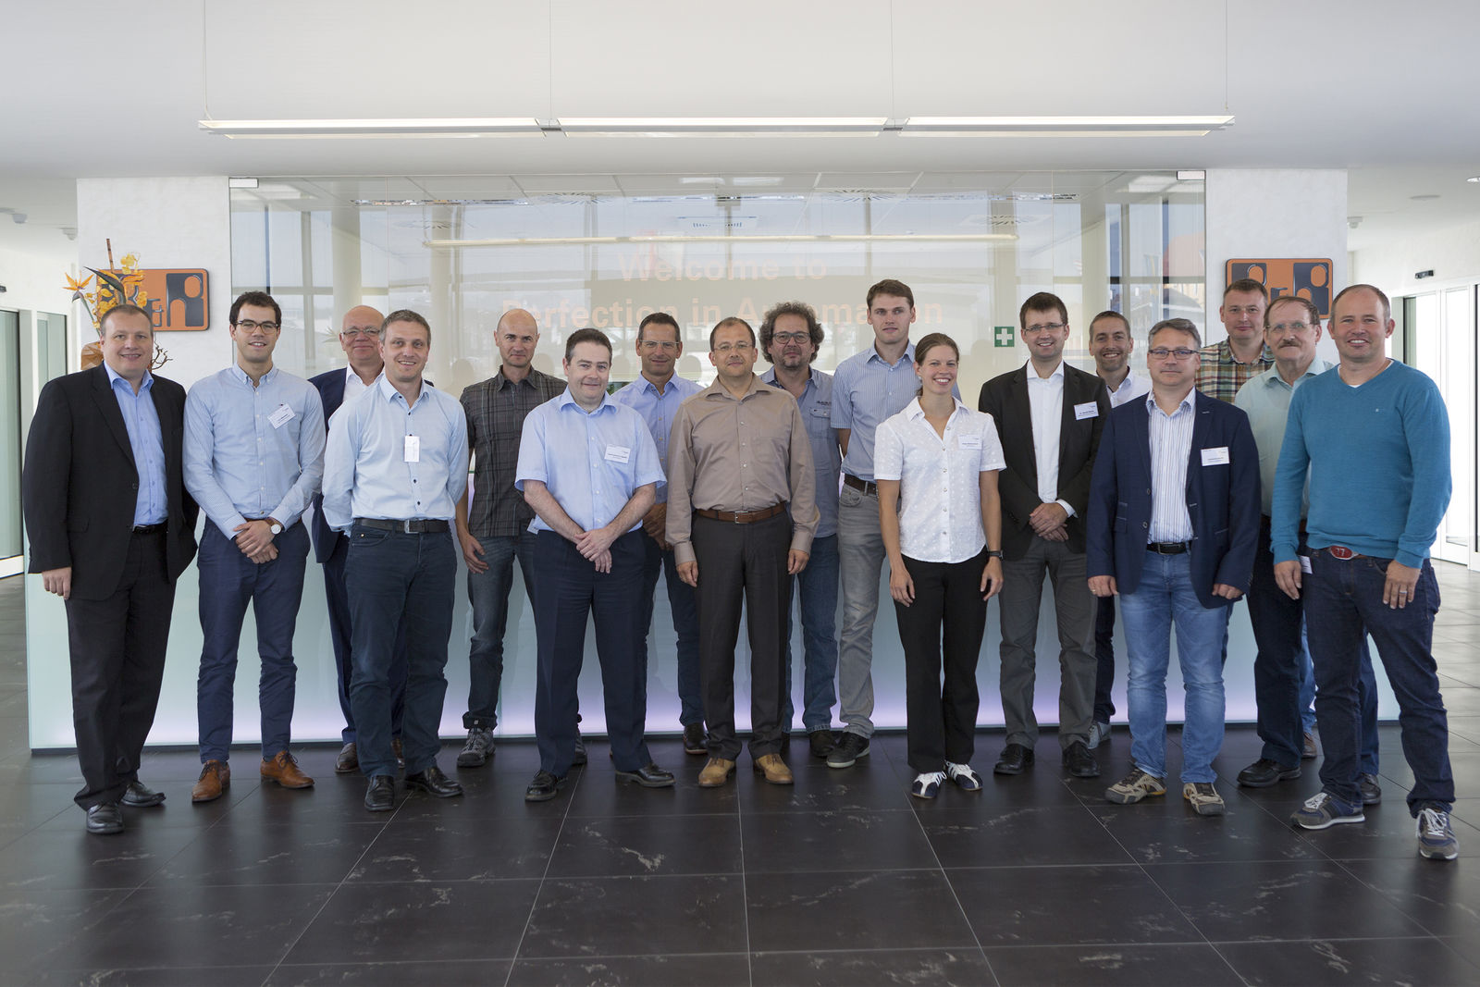
The EUROMAP working group is working on an interface that will enable real-time communication between injection molding machines and robots.

B&R Hakkında
B&R, Avusturya'da genel merkezi ve tüm dünyada ofisleri bulunan yenilikçi bir otomasyon şirketidir. 6 Temmuz 2017 tarihinden bu yana B&R, ABB Group bünyesinde bir iş birimi olarak faaliyet sürdürmektedir. Endüstriyel otomasyonda bir dünya lideri olan B&R, gelişmiş mühendislik bilgisini modern teknoloji ile harmanlıyor. B&R, makine ve fabrika otomasyonu, tahrik ve kontrol teknolojisi, görselleştirme ve entegre emniyet teknolojisinde çeşitli sektörlerden müşterilerine bütünsel çözümler sunmaktadır. Endüstriyel loT ile OPC UA, POWERLINK ve openSAFETY gibi iletişim standartlarının yanı sıra Automation Studio yazılım geliştirme ortamının da sayesinde B&R geleceğin otomasyon mühendisliğini yeniden tanımlıyor. B&R, yenilikçi çözümleri ile otomasyon dünyasında yeni standartlar belirledi, süreçleri basite indirgemeye ve müşterilerin beklentilerinin ötesine geçmeye yardımcı oldu.
Daha fazla bilgi için www.br-automation.com.tr adresini ziyaret edebilirsiniz.

